«Узнавание отдельных фигур в частях целого».
Детям раздаются листы с нарисованными картинками, состоящими из геометрических фигур. Перед каждым ребенком лежат цветные карандаши.
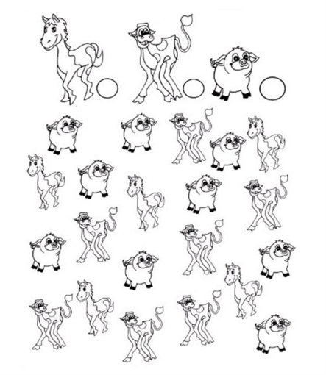
Педагог дает задание: раскрась большие треугольники – зеленым цветом, маленькие – синим цветом; большие квадраты – красным цветом, маленькие – желтым цветом.
2) «Нарисованная математика».
Задание 1. Посчитай жеребят, телят и поросят.
Педагог предлагает детям рассмотреть рисунок и посчитать количество жеребят, телят и поросят.
Далее педагог спрашивает у детей, какие еще задания можно придумать для этого рисунка. Например: Каких животных больше? Насколько жеребят меньше, чем поросят?
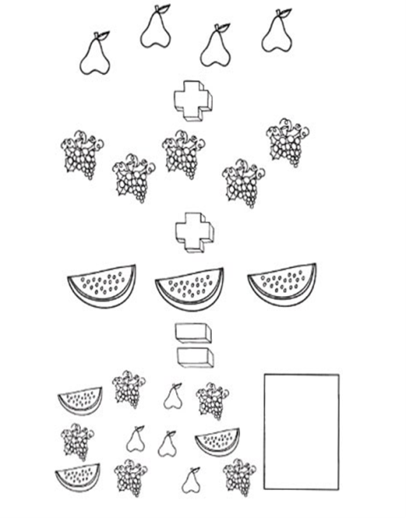
Задание 2. Сложи фрукты.
Педагог предлагает детям рассмотреть рисунок и посчитать количество винограда, груш и арбузов, а также найти их сумму.
Далее педагог спрашивает у детей, какие еще задания можно придумать для этого рисунка. Например: Каких фруктов меньше? Насколько винограда, больше, чем груш?

